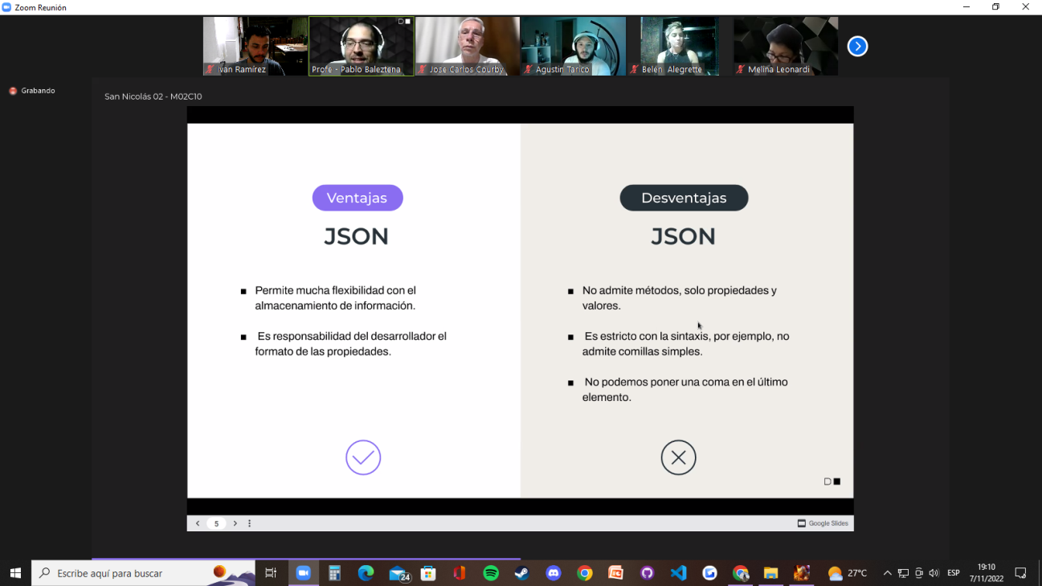

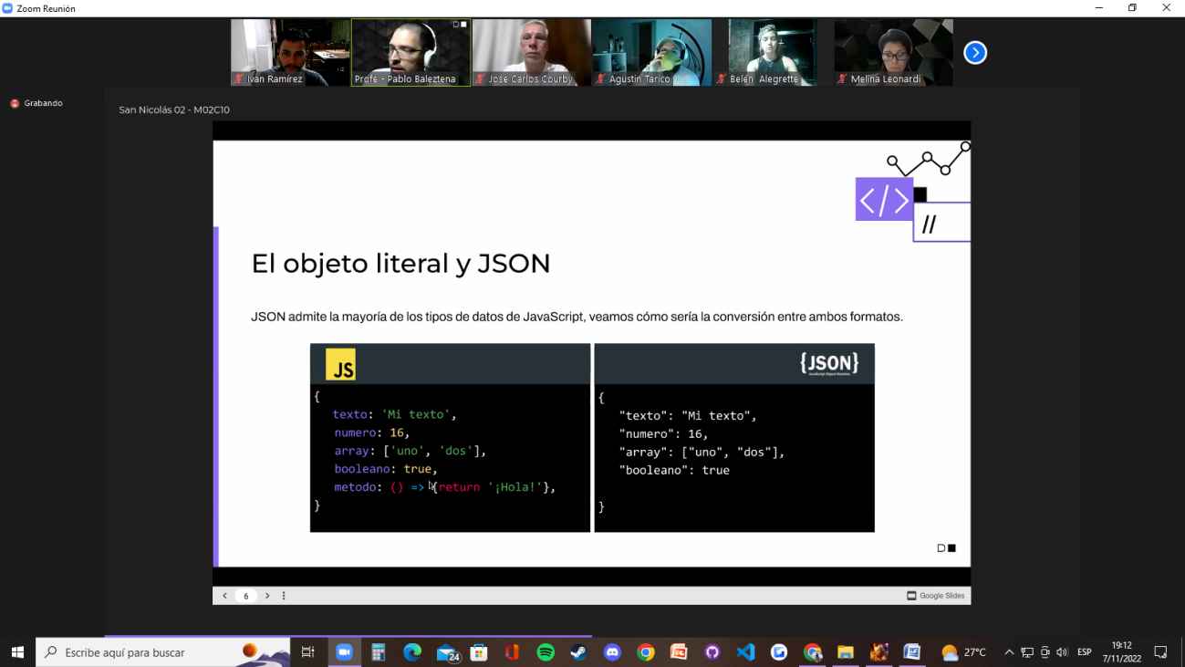

PARCEAR UN JSON:

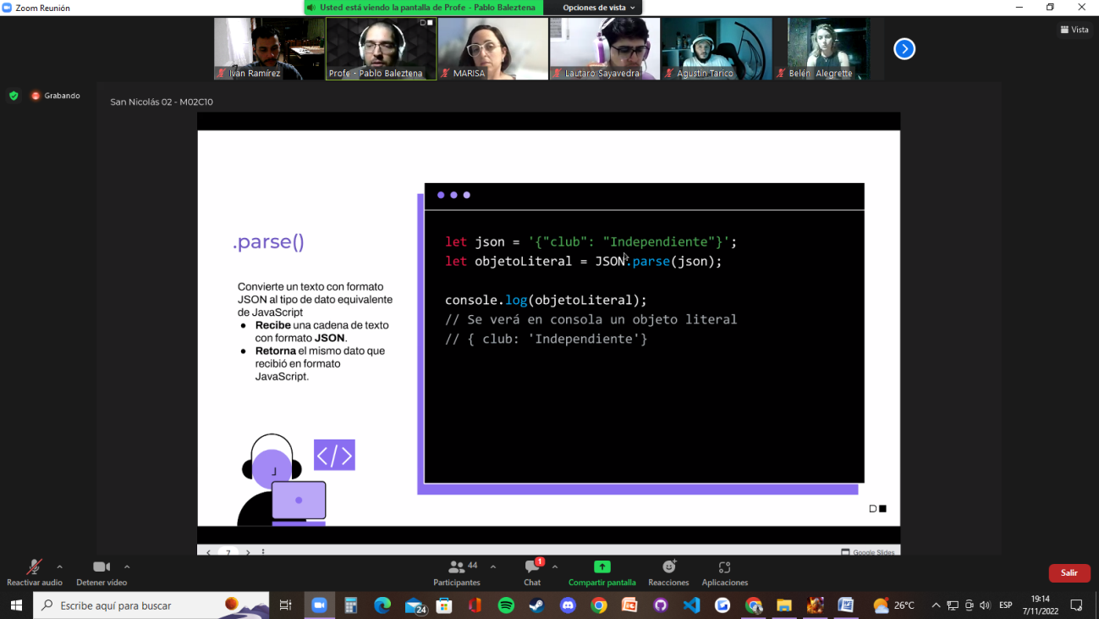

Transformar a JSON:

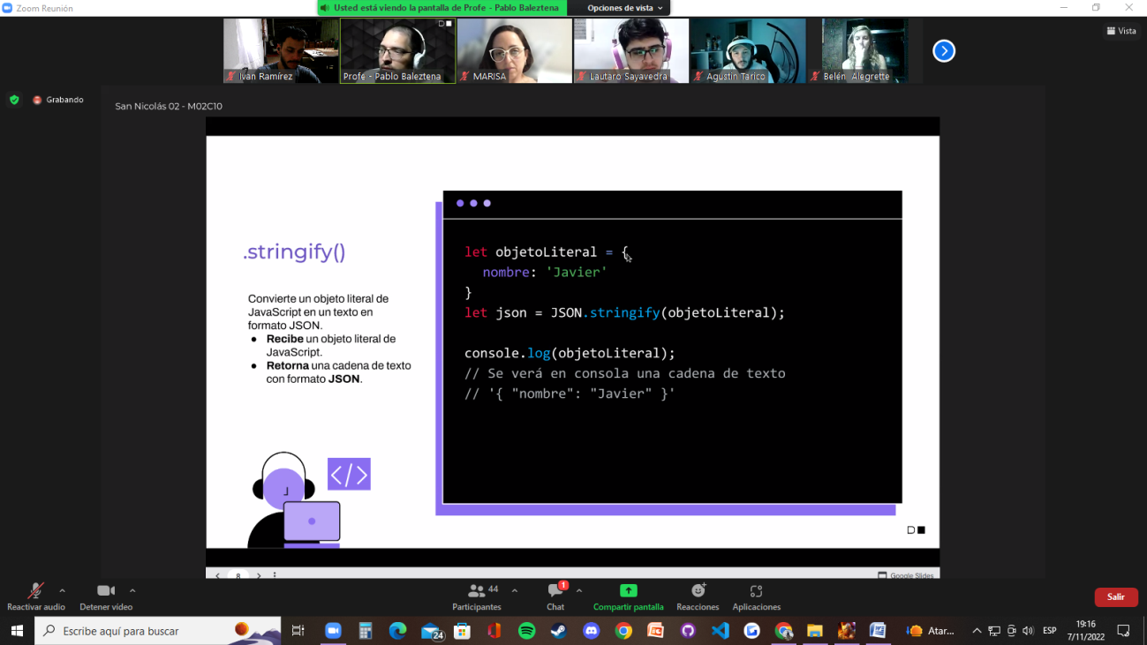<

SI DECLARAMOS UN FUNCION DENTRO DE UN OBJETO , COMO REGLA GENERAS UNSSMOS FUNCION DE LA FORMA TRADICIONAS, PAARA TENER ACCESO AL .THYIS.

LA ARROW FUNCION LA USAMOS PARA CALLBACKS

